第一章 Photoshop CC初接触
课题
1.1 Photoshop CC初接触
课时
1
1、Photoshop CC简介
教学内容
2、Photoshop CC新增功能介绍
3、Photoshop CC工作界面
教学目标
教学重点
教学难点
熟悉Photoshop CC的界面，了解Photoshop CC新增功能
熟悉Photoshop CC的界面，知道各部分的作用及位置
熟记Photoshop CC各部分的位置及作用
教学活动及主要语言
学生活动
一、创设意境，导入新课（设疑法、提问法、展示法）
用实例和
导入：PhotoshopCC在图像处理与编辑方面具有神奇般的能力，解说展示
它的神奇之处在于“只要您能想到的它都做得到！”万丈高楼平地 PS神奇的
起，想成为 PS大神么，从本章基础开始启航。本章是最基础最实魅力，勾起
用也极重要的门槛，请你认真学习，开展你的Photoshop CC之旅。学生学习
展示一组由PS得来的效果图，加强对学生的吸引力。
二、新课教学（讲解法、提问法、示范法、探究法）
1、Photoshop CC简介
的欲望。
简单了解
学生自己
使用手机
或网络探
究
如果条件允许，让学生用手机或网络查找相关内容再提问总结
2、Photoshop CC工作界面
学生在电
脑 PS界面
上找到图
中各部分，
教师提问
或让学生
指出各部
分，学生识
记
教师让学生自己完成学习，引导学生准确找出各部分，并说出名称，了
解该部分作用。
3、Photoshop CC新增功能介绍
1）智能参考线
教师演示
学生思考
并跟随老
师操作
教师操作，学生跟随操作。
2）新增了“模糊画廊”滤镜
教师操作，学生跟随操作。
3）选择位于焦点中的图像区域
4）其他新增功能
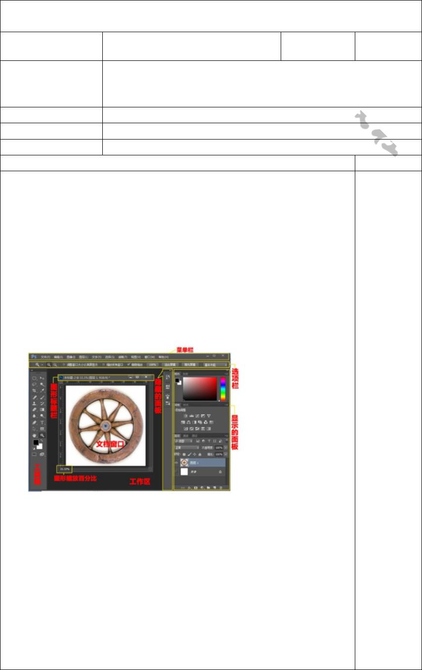
课题
1.2春夏秋冬图像制作
课时
1
1、掌握文件的基本操作和Photoshop CC的操作基础知识
2、了解图层的基本概念及简单的操作
3、了解常用文件格式
教学内容
教学目标
教学重点
教学难点
掌握文件的基本操作、图像操作和图层的基础知识
掌握文件和图像的基本操作
运用文件操作、图像操作、图层知识合成案例
教学活动及主要语言
学生活动
一、创设意境，导入新课（设疑法、提问法） 学生回顾
导入：提问学生“PS最神奇之处”是什么？“无中生有”是上节课学
PS的本领，本节课我们来“无中生有”一回，且跟我来吧。
展示素材与效果图，吸引学生。
习的内容，
并随着教
师的讲解，
引导出本
节课要学
习的内容。
二、新课教学（讲解法、提问法、示范法）
（一）知识学习
1、Photoshop CC文件操作
1）图像的像素和分辨率 2）颜色模式 3）图像的常用文件格式
4）新建与打开图像文件 5）存储与关闭图像文件
2、Photoshop CC图像操作
老师边讲
解边操作
学生跟随
老师一起
操作，学生
识记
1）缩放与平移视图 2）调整图像大小 3）调整画布大小
4）复制图像 5）撤销与还原操作：菜单、历史记录、快捷键
3、了解图层及其基础操作
1）设置前景色和背景色 2）图层的概念 3）使用图层调板
(二)案例——春夏秋冬图像制作
此时学生
应该注意
听教师的
讲解，因为
此处是新
效果：
案例说明：本案例运用文件操作、重设图像大小、图像复制、移动等知识，同时
也应积极
回答相应
的问题，进
行认真的
思考
操作完成
步骤：
1、执行【文件】>【新建】命令，新建大小为800X600的新文档，设置
文件名为“春夏秋冬”。
2、执行【文件】>【打开】命令，打开“素材”文件夹中“春.jpg”图
片。
3、执行【图像】>【图像大小】命令，设置图像大小为400X300像素，学生听讲，
笔记
按[Ctrl+A]全选图像，按[Ctrl+C]复制，按[Ctrl+V]粘贴到新建文档“春夏
秋冬”中，并移动到左上角，效果如下图左所示：
学生听讲
完后独立
完成案例
4、同步骤2和3处理“夏.jpg”、“秋.jpg”、“冬.jpg”图片，并复制作
制到“春夏秋冬”图中，效果如上图右所示：
5、用“矩形”工具建立矩形选区，新建图层，填充黑色，设
置图层的不透明度为55%，效果如下左图所示：
6、选择“横排文字工具”，在黑矩形输入文字“春阳夏荷秋实冬雪”，
注意要打回车键换行，设置字体为“方正藏体简体”，字号为 48点，红色，
效果如上图右所示：
7、执行【文件】>【存储】命令，保存文档“春夏秋冬.psd”。再执行
【文件】>【存储为】命令，选择文件类型为jpg，将文件以jpg格式保存为
“春夏秋冬.jpg”
三、扩展项目
综合运用前面所学的知识，使用“新建”、“打开”、“图像大小”学生根据
“文字”、“橡皮擦”、“复制图像”等命令合成图像“孪生兄弟”，教师要求
进行扩展
项目练习
效果如下图所示。
1.3综合案例之合成图像“放
飞青春”
课题
课时
2
1、巩固前面所学的知识
2、进一步掌握图层的基本操作
3、学会运用“自由变换”、“描边”命令
教学内容
熟练“图层”的基本操作，巩固文件操作，图像大小，复制
图像等基础操作
教学目标
教学重点
教学难点
熟练掌握“图层”的操作，运用前面所学内容
综合运用前面所学内容
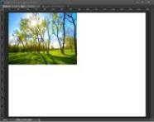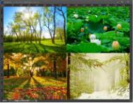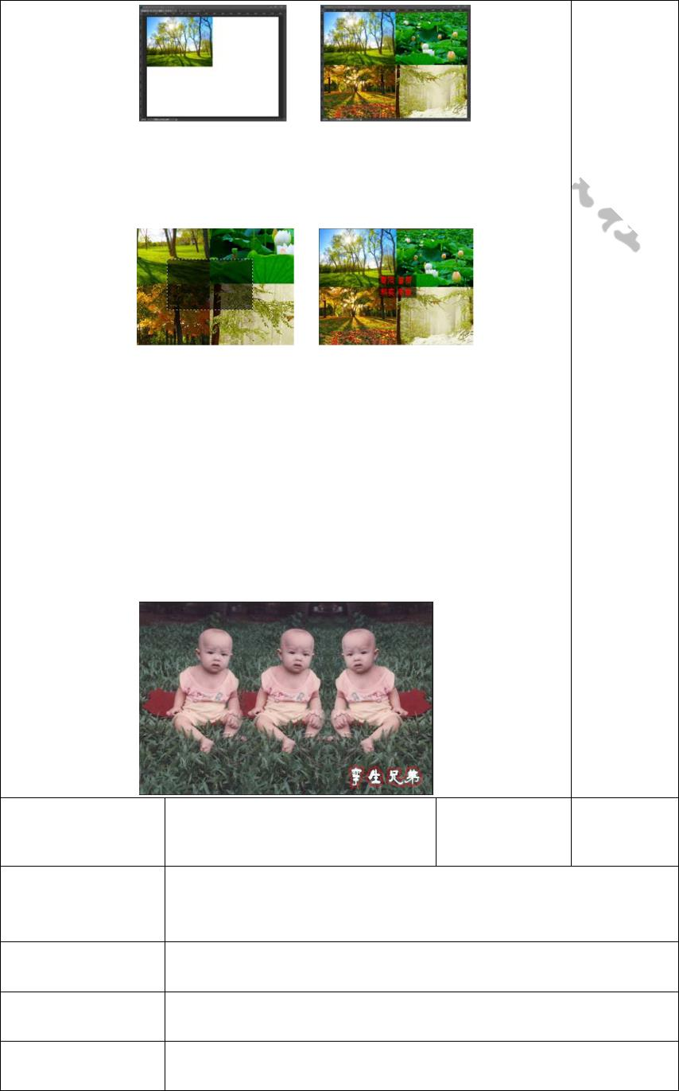
教学活动及主要语言
学生活动
一、创设意境，导入新课（讲授法、提问法）
导入：前面我们已制作了至少两例的合成图像案例，大家对PS学生根据
的“无中生有”功能已初步领略，这节课我们继续运用，这节课的教师的展
图像合成得更高明，相信大家以后会用得更好，Let’s go！
操作效果图展示。
示提问并
进行思考
提问：新建、打开、保存、图像大小、复制、移动、自由变换
的操作如何操作？如何输入文字？
二、新课教学（项目教学、演示法、提问法、示范法）
此部分主
要由老师
来讲解，示
范操作，学
生记录一
些自己不
懂的操作
案例效果：
案例说明：本案例运用打开文档、图像大小、图像复制、调整
图层顺序等操作完成。
步骤：
1．执行【文件】>【新建】命令，新建大小为800×600像素，分辨率为
72的新文档。

2．打开素材文件夹中的文件“01.tif”、“02.png”、“03.png”、“04.tif”
“05.psd”。
3．选择文件“01.tif”，执行【图像】>【图像大小】命令，单击“限制
长宽比”按钮处于锁定状态，设置宽度为800，如下左图。

4．同时选择“图层 0”和“图层 1”，如上图右图所示；拖动图像到新
建文件中；

5．选择文件“04.tif”,用“移动工具” ,拖动图片到新建的文件中，
调整图像大小，调整图层的顺序；图层调板和效果图如下图所示：
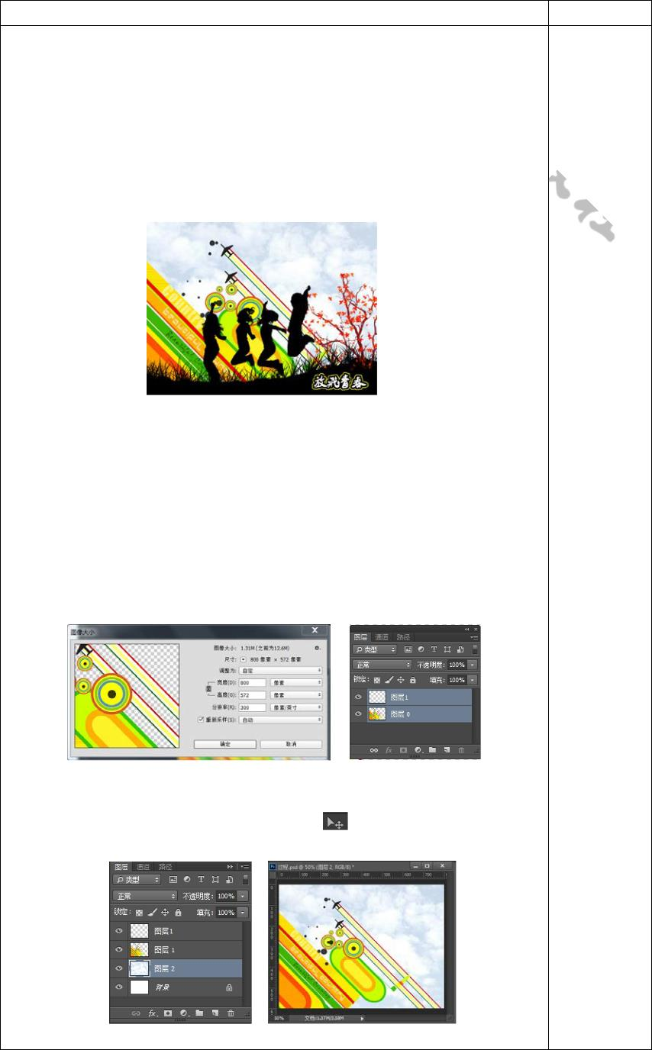
6．选择已打开的素材文件“05.psd”，用移动工具将“黑色块”和“小
草”拖到新建文件中，并调整其大小和位置，效果如下左图所示。
老师示范
完毕，学生
独立制作
老师鼓励
学生制作
可根据自
己想法进
行创新
8．在新建图像文件中加入枫叶树、人物，效果如上右图所示。
9．选取“横排文字工具”
，设置前景色为白色，在窗口右下角输入
文字“放飞青春”，设置字体为“米芾字体”，字号为48点，如下左图。
建议：
学生制作
完毕，提交
作品或集
体鉴赏。
10．选择文字“放飞青春”建立文字形选区，新建“图层5”，执行【选
择】>【修改】>【扩展】命令，将选区扩展5像素，效果如下图左图所示。
11．选中“图层5”，执行【编辑】>【描边】命令，用白色描边2像素，
最终效果图如上图右图所示。
13．执行【文件】>【保存】命令，以文件名“放飞青春.psd”保存。
本章小结：
本章主要介绍 Photoshop CC的工作界面、文件的基本操作、学生要多
图层的基础知识、Photoshop CC中常用文件格式，Photoshop CC练习，多操
的图像大小调整、复制、移动、变换、描边等操作，本章是最基础作，有不懂
最实用也极重要的门槛，请你认真学习，为学好 Photoshop CC打的地方多
下扎实的基础。
问老师。
